**ОТЧЁТ**

**ПО ЛАБОРАТОРНОЙ РАБОТЕ № 4**

**Построение нетривиальных запросов**

*Выполнил студент 3 курса ПМ АДМО*

*Турчанов Денис*

# Введение

*Цель работы:*

Для выполнения лабораторной работы необходимо создать по выбранной предметной области 10 запросов вида:

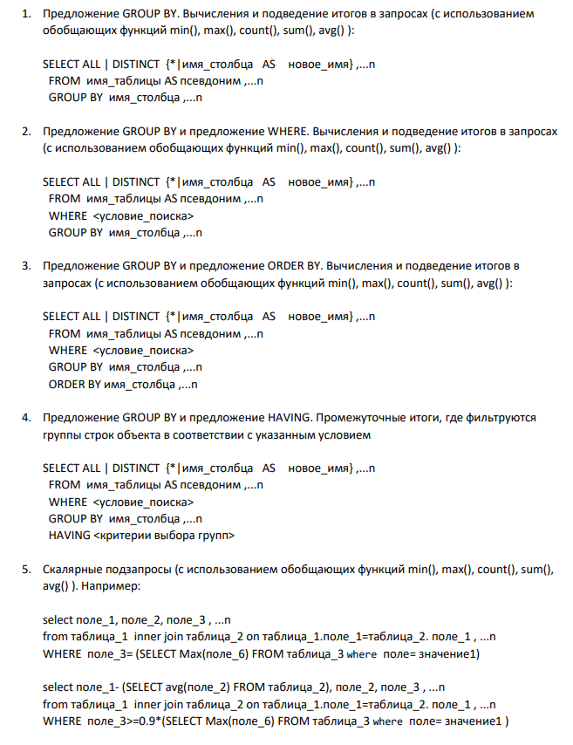

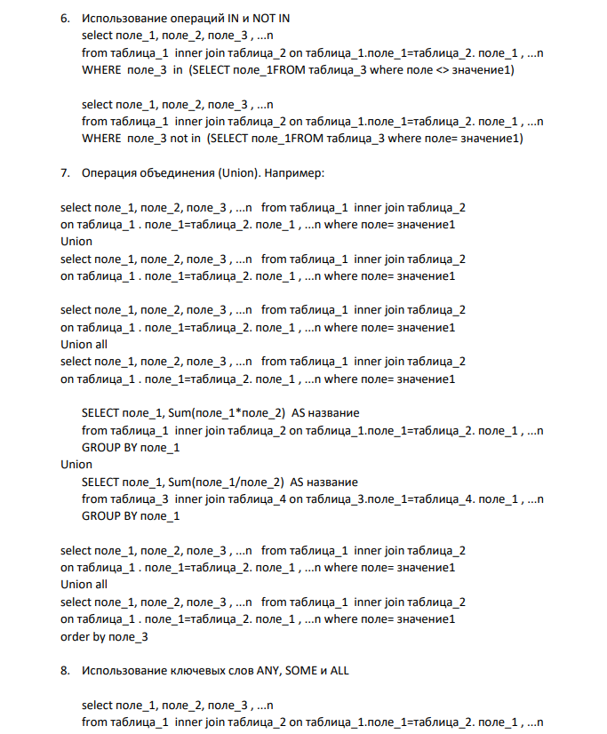

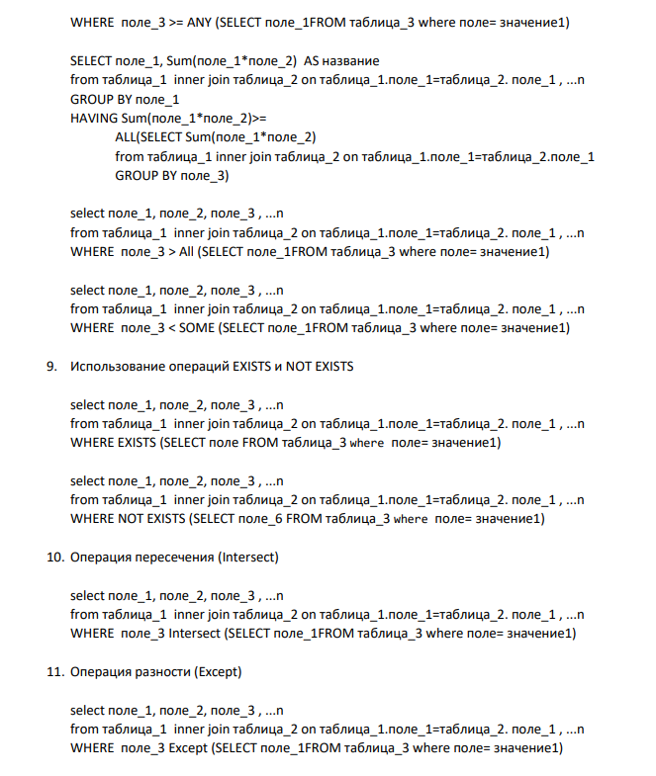

#### 1. Выполнение

Задание 1 Предложение GROUP BY

-- 1. GROUP BY: Количество прихожан по церквям  
SELECT c.name AS church_name, *COUNT*(p.parishioner_id) AS parishioners_count  
FROM churches c  
LEFT JOIN parishioners p ON c.church_id = p.church_id  
GROUP BY c.church_id;

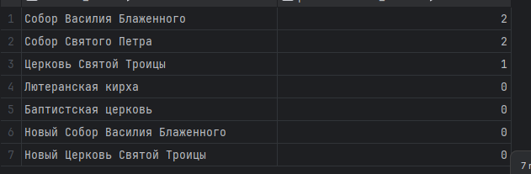

Задание 2 Предложение GROUP BY и предложение WHERE. Вычисления и подведение итогов в запросах

-- 2. GROUP BY + WHERE: Средний размер пожертвований по методам оплаты (только для пожертвований > 100)  
SELECT pm.name AS payment_method, *AVG*(d.amount) AS avg_amount  
FROM donations d  
JOIN payment_methods pm ON d.method_id = pm.method_id  
WHERE d.amount > 100  
GROUP BY pm.method_id;

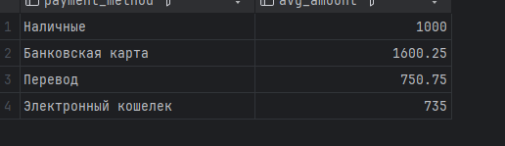

3. Предложение GROUP BY и предложение ORDER BY. Вычисления и подведение итогов в запросах

-- 3. GROUP BY + ORDER BY: Количество служб по типам (сортировка по убыванию)  
SELECT st.name AS service_type, *COUNT*(s.service_id) AS services_count  
FROM services s  
JOIN service_types st ON s.type_id = st.type_id  
GROUP BY st.type_id  
ORDER BY services_count DESC;

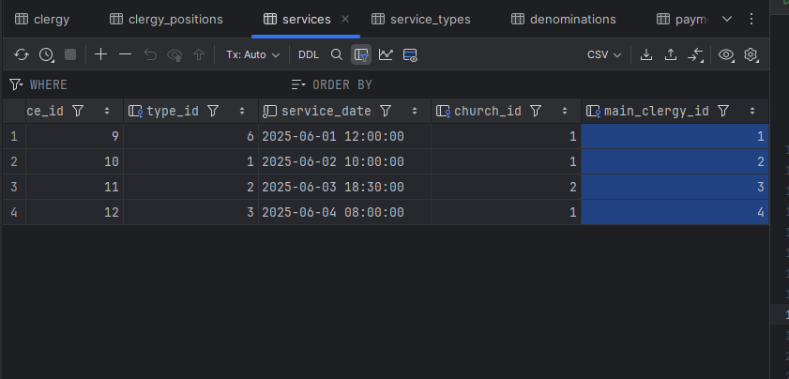

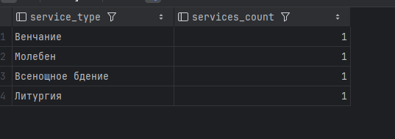

4. Предложение GROUP BY и предложение HAVING. Промежуточные итоги, где фильтруются группы строк объекта в соответствии с указанным условием

-- 4. GROUP BY + HAVING: Церкви с более чем 5 священнослужителями  
SELECT c.name AS church_name, *COUNT*(cl.clergy_id) AS clergy_count  
FROM churches c  
JOIN clergy cl ON c.church_id = cl.church_id  
GROUP BY c.church_id  
HAVING clergy_count > 5;



Таких нет

5. Скалярные подзапросы

-- 5. Скалярный подзапрос: Пожертвования выше среднего  
SELECT donor_name, amount, donation_date  
FROM donations  
WHERE amount > (SELECT *AVG*(amount) FROM donations);

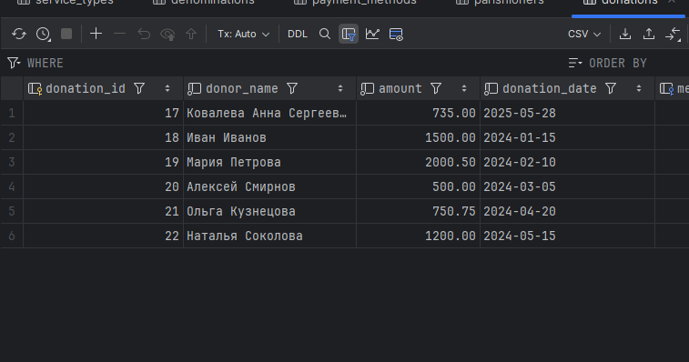

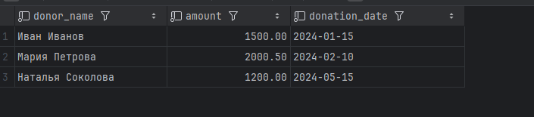

6. Использование операций IN и NOT IN

-- 6. IN: Священнослужители, которые проводили службы определенных типов  
SELECT DISTINCT cl.full_name  
FROM clergy cl  
JOIN services s ON cl.clergy_id = s.main_clergy_id  
WHERE s.type_id IN (SELECT type_id FROM service_types WHERE name LIKE '%Венчание%' OR name LIKE '%Крещение%');



7. Операция объединения (Union).

-- 7. UNION: Объединение списка священнослужителей и прихожан  
SELECT full_name, 'Clergy' AS role FROM clergy  
UNION  
SELECT full_name, 'Parishioner' AS role FROM parishioners  
ORDER BY full_name;

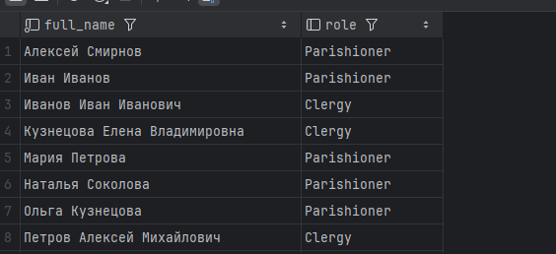

9. Использование операций EXISTS и NOT EXISTS

-- 9. EXISTS: Церкви, в которых есть священнослужители на определенной должности  
SELECT c.name  
FROM churches c  
WHERE *EXISTS* (  
 SELECT 1 FROM clergy cl  
 JOIN clergy_positions cp ON cl.position_id = cp.position_id  
 WHERE cl.church_id = c.church_id AND cp.title = 'Настоятель'  
);

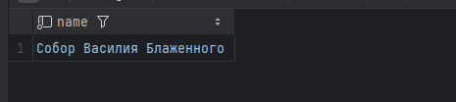

10. Операция пересечения (Intersect)

-- 10. INTERSECT: Прихожане, которые также являются священнослужителями  
SELECT full_name FROM parishioners  
INTERSECT  
SELECT full_name FROM clergy;



Такого нет.

Приложение

-- 1. GROUP BY: Количество прихожан по церквям

SELECT c.name AS church_name, COUNT(p.parishioner_id) AS parishioners_count

FROM churches c

LEFT JOIN parishioners p ON c.church_id = p.church_id

GROUP BY c.church_id;

-- 2. GROUP BY + WHERE: Средний размер пожертвований по методам оплаты (только для пожертвований > 100)

SELECT pm.name AS payment_method, AVG(d.amount) AS avg_amount

FROM donations d

JOIN payment_methods pm ON d.method_id = pm.method_id

WHERE d.amount > 100

GROUP BY pm.method_id;

-- 3. GROUP BY + ORDER BY: Количество служб по типам (сортировка по убыванию)

SELECT st.name AS service_type, COUNT(s.service_id) AS services_count

FROM services s

JOIN service_types st ON s.type_id = st.type_id

GROUP BY st.type_id

ORDER BY services_count DESC;

-- 4. GROUP BY + HAVING: Церкви с более чем 5 священнослужителями

SELECT c.name AS church_name, COUNT(cl.clergy_id) AS clergy_count

FROM churches c

JOIN clergy cl ON c.church_id = cl.church_id

GROUP BY c.church_id

HAVING clergy_count > 5;

-- 5. Скалярный подзапрос: Пожертвования выше среднего

SELECT donor_name, amount, donation_date

FROM donations

WHERE amount > (SELECT AVG(amount) FROM donations);

-- 6. IN: Священнослужители, которые проводили службы определенных типов

SELECT DISTINCT cl.full_name

FROM clergy cl

JOIN services s ON cl.clergy_id = s.main_clergy_id

WHERE s.type_id IN (SELECT type_id FROM service_types WHERE name LIKE '%Венчание%' OR name LIKE '%Крещение%');

-- 7. UNION: Объединение списка священнослужителей и прихожан

SELECT full_name, 'Clergy' AS role FROM clergy

UNION

SELECT full_name, 'Parishioner' AS role FROM parishioners

ORDER BY full_name;

-- 9. EXISTS: Церкви, в которых есть священнослужители на определенной должности

SELECT c.name

FROM churches c

WHERE EXISTS (

SELECT 1 FROM clergy cl

JOIN clergy_positions cp ON cl.position_id = cp.position_id

WHERE cl.church_id = c.church_id AND cp.title = 'Настоятель'

);

-- 10. INTERSECT: Прихожане, которые также являются священнослужителями

SELECT full_name FROM parishioners

INTERSECT

SELECT full_name FROM clergy;